Unit 5 Lesson 11: Generemos fracciones equivalentes

WU Conversación numérica: Algo por 8 (Warm up)

Student Task Statement
Encuentra mentalmente el valor de cada expresión.
- $2×8$
- $6×8$
- $10×8$
- $12×8$

1 Mostremos la equivalencia

Student Task Statement
- El diagrama representa 1.​​​​​​
- 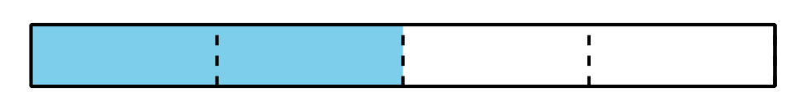
  - ¿Qué fracción representa la parte sombreada del diagrama?
  - Jada dice que representa $\frac{4}{8}$. Tyler no está seguro.
  - ¿Estás de acuerdo con Jada? Si es así, explica o muestra cómo convencerías a Tyler de que Jada tiene razón. Si no, explica o muestra tu razonamiento.
- Cada diagrama representa 1.
  - Muestra que la parte sombreada de este diagrama representa tanto $\frac{1}{3}$ como $\frac{2}{6}$.
  - 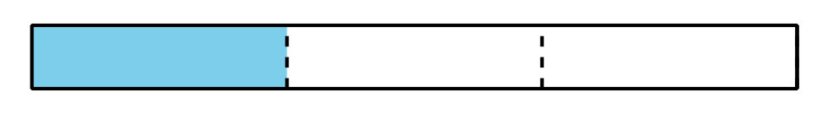
  - Muestra que la parte sombreada representa tanto $\frac{6}{8}$ como $\frac{3}{4}$.
  - 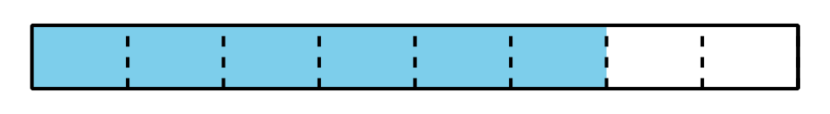
  - Muestra que la parte sombreada representa tanto $\frac{6}{6}$ como $\frac{2}{2}$.
  - 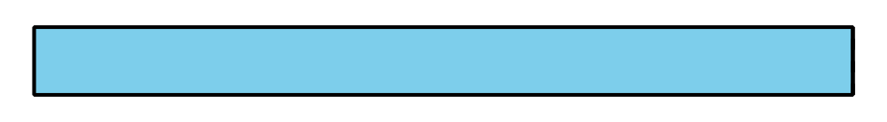

2 Más de un nombre

Images for Launch
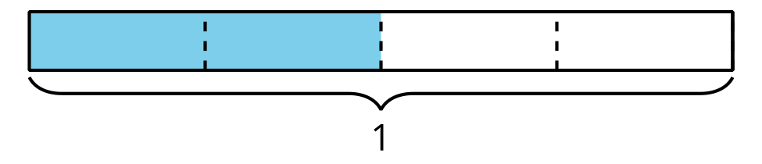

Student Task Statement
- Cada diagrama representa 1. Escribe dos fracciones que representen la parte sombreada de cada diagrama.

  - 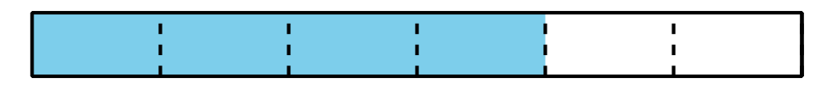

  - 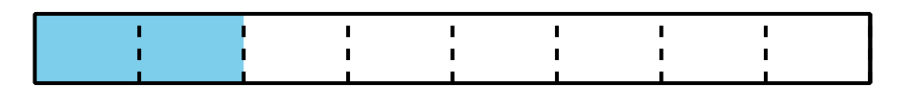

  - 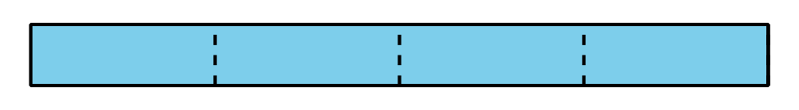
- Este es otro diagrama.
- 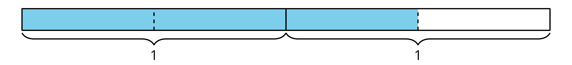
  - ¿Qué fracción está representada por la parte sombreada del diagrama?
  - Escribe otra fracción que esté representada por esta parte.
© CC BY 2021 Illustrative Mathematics®

